|  |  |  |
| --- | --- | --- |
|  | Rapport graphème/phonème **r** |  |
|  |  |
|  |  |
|  |  |
|  |  |

1) **entoure** si tu entends **r**

 

2) **colorie** les étiquettes du **r R r R**

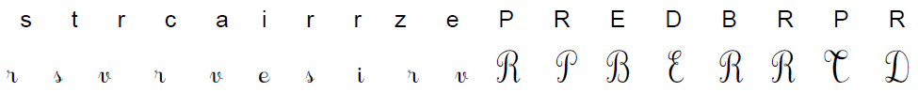

3) **coche** les cases des syllabes qui contiennent le son r

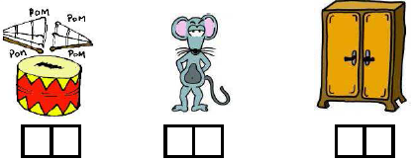 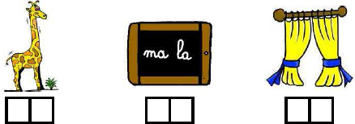

|  |  |  |
| --- | --- | --- |
|  | Rapport graphème/phonème **r** |  |
|  |  |
|  |  |
|  |  |
|  |  |

1) **entoure** si tu entends **r**

 

2) **colorie** les étiquettes du **r R r R**



3) **coche** les cases des syllabes qui contiennent le son r

 